Seletuskiri Kohtla-Järve linna 2020. aasta eelarve juurde

Kohtla-Järve linna 2020. aasta eelarve eelnõu koostamisel on lähtutud KOFS´st, Kohtla-Järve Linnavolikogu 26. septembri 2018. a määrusest nr 26 „Kohtla-Järve linna eelarvestrateegia koostamise ning eelarve koostamise, vastuvõtmise, avalikustamise ja täitmise kord“ ja Kohtla-Järve Linnavolikogu 26. septembri 2019. a määrusest nr 56 „Kohtla-Järve linna eelarvestrateegia aastateks 2020-2023 vastuvõtmine“.

Eelarve on koostatud tekkepõhisel põhimõttel.
Eelarve on viie osaline: põhitegevuse tulud, põhitegevuse kulud, investeerimistegevus, finantseerimistegevus ja likviidsed varad.

Põhitegevuse tulem on positiivne ja tegevuskulude katteks on olemas likviidsed varad. Investeeringuteks suunatakse laenuvahendid, saadav sihtfinantseerimine ja investeeringute üleminevad jäägid. Kokkuvõttes on eelarve tasakaalus.

Linna 2020. aasta eelarve koostamise majanduslik taust

Eesti majanduskasv 2019. aastal on Rahandusministeeriumi prognoosi kohaselt 3,3%, kuid 2019 aasta esimesel poolaastal oli oodatust kiirem ulatudes 4,2%’ni, kuid aeglustub käesoleva aasta teisel poolel ning 2020. aastal saab olema 2,2%. Eesti majandus peaks aastatel 2021-2023 kasvama keskmiselt 2,4%. Eesti tööturg on heas seisus, keskmine palk jätkab tõusu kiires tempos. Palgakasv peaks järgmisel aastal siiski aeglustuma koos majanduse jahenemisega. Tööpuudus püsib madalal 5% juures. 2019. aastal tõusis alampalk 540 euroni ja tulumaksuvaba miinimum 500 euroni, mis tõstis madalama palgaga töötajate netopalka kuni 15%. 2020. a alampalk saab olema 584 eurot.
Rahandusministeeriumi andmetel suurenes 2019. aasta 6 kuu andmetel maksumaksjate brutotulu võrreldes 2018. a sama seisuga 9%.

Maksumaksjate arv 2019. a juunikuus Eestis võrreldes 2018. a juunikuuga on suurenenud 13 807 maksumaksja võrra ehk 2,1%. Registreeritud töötute arv Eestis seisuga 30. september 2019. a vähenes võrreldes 2019. aasta algusega 1 tuhande 998 inimese võrra. Kohtla-Järve linnas oli töötute arv 01.01.2019. a seisuga 1635 inimest ja vähenes 30.09.2019. a seisuga 1439 inimeseni.

Töötud kohalikes omavalitsustes
2019 | I | II | III | IV | V | VI | VII | VIII | IX | X | XI | XII
EESTI | 33099 | 33664 | 33397 | 31687 | 30235 | 30340 | 31700 | 31660 | 31101
Töötud  linnades | 20128 | 20541 | 20420 | 19466 | 18708 | 18737 | 19603 | 19602 | 19319
Töötud  valdades | 12971 | 13123 | 12977 | 12221 | 11527 | 11603 | 12097 | 12058 | 11782
IDA-VIRU MAAKOND | 5842 | 5952 | 5903 | 5620 | 5444 | 5443 | 5746 | 5781 | 5515
Ida-Virumaa linnad | 4922 | 5005 | 4961 | 4703 | 4569 | 4567 | 4826 | 4857 | 4637
Kohtla-Järve  linn | 1554 | 1575 | 1553 | 1476 | 1413 | 1423 | 1488 | 1478 | 1439

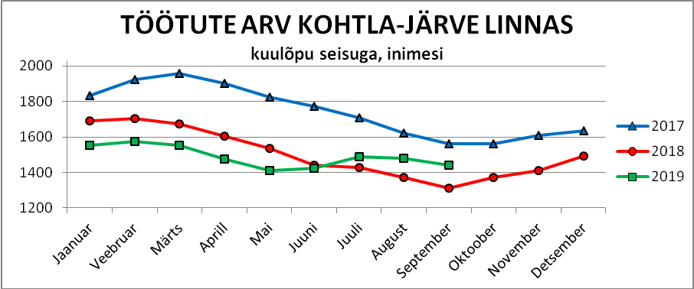

Aprillist hakkas töötute arv Kohtla-Järve linnas vähenema ja kuni septembrini on vähenemise tendents.
Rahandusministeeriumi andmetel oli keskmine palk 2017. aastal 1 221 eurot ja 2018. aastal 1 310 eurot. Keskmise palga 2019. aasta prognoos on 1 404 eurot ja 2020. aastaks prognoos 1 484 eurot.

Kohalike omavalitsuste tulubaasi põhiline tululiik on üksikisiku tulumaks, mille suurus sõltub maksumaksjate arvust, nende brutotulust ning kohalikele omavalitsustele eraldatavast tulumaksu %-st. 2017. aastal oli kohalikele omavalitsustele eraldatava tulumaksu osa suuruseks 11,6%, 2018. aastast on kohalikele omavalitsustele tulumaksu osa 11,86%, mis oli seotud Maavalitsuste tegevuste lõpetamisega 2018. aastast alates ja Maavalitsuse funktsioonide üleandmisega kohalikele omavalitsustele. 2019. aastal eraldatakse kohalikele omavalitsustele tulumaksu 11,93%, 2020. aastal ja nii edasi 11,96%.

Rahandusministeeriumi prognoosi kohaselt ootame 2019. a palgakasvuks 7,2% ja 2020. a 5,7%. Maksumaksjate arv 2019. aasta 6 kuuga oli Kohtla-Järve linnas keskmiselt 15475 inimest, suurenedes 2018. a sama perioodiga keskmiselt 406 inimese võrra ja brutotulu suurenes 8,8% võrra samal perioodil.

Kohtla-Järve linnas keskmine brutotulu käesoleval aastal ühe maksumaksja kohta on 955 eurot ja Eestis 1 219 eurot
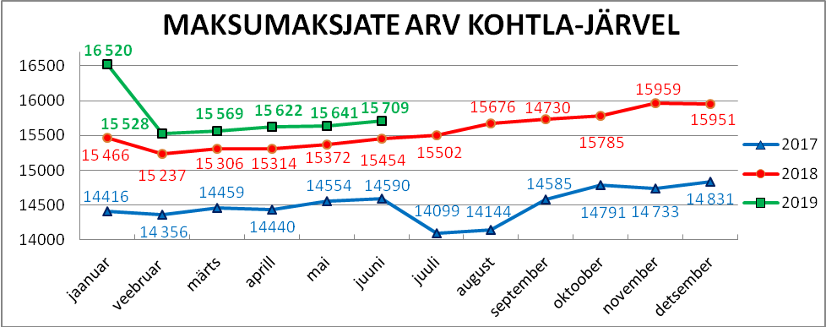
Brutotulu Kohtla-Järve linnas
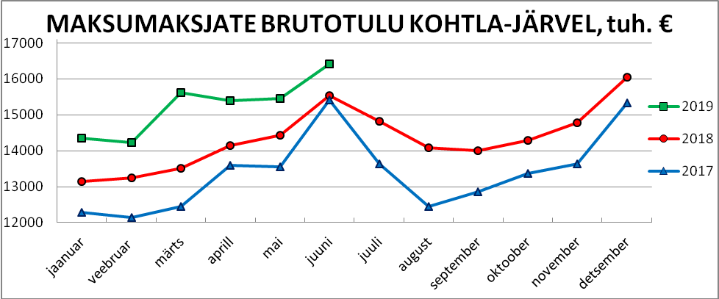
Brutotulu ühe maksumaksja kohta 2017. – 2019. a.
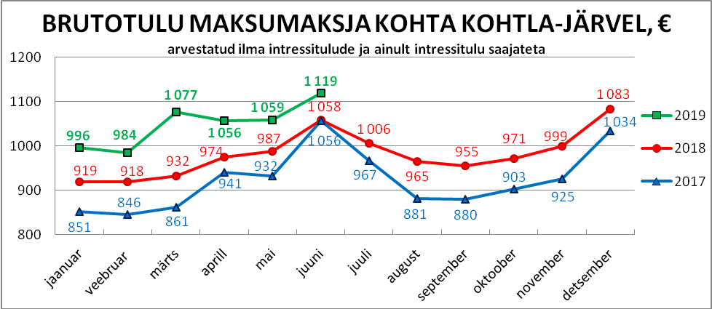

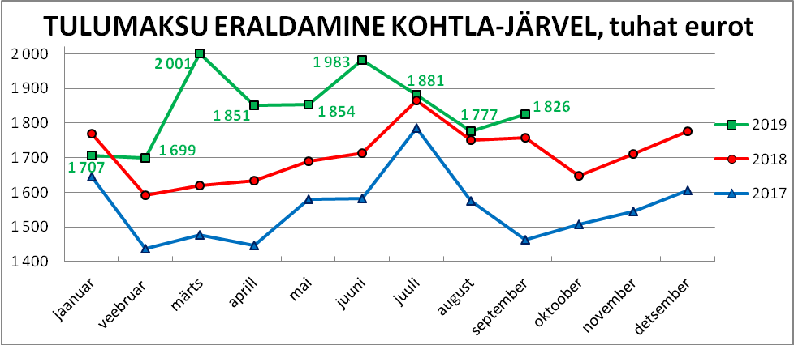

Eelarvestrateegia koostamisel kavandati tulumaksu kasvuprotsendiks 2019. aastal 1,6%, kuid 2019. a eelarvesse on tulumaksu eraldamine 4,76% suurem eelarve strateegias kavandatuga.
Põhitegevuse tulud
Kokku 2020. aasta eelarve põhitegevuse tulud (vt lisa 2) on 46 miljonit 014 tuhat 765 eurot, millest maksutulude osakaal on 49,3% (sh 48,9% tulumaks), põhitegevuseks saadavad toetused 40,93% (sh toetus- ja tasandusfond 39,1%), tulud kaupade ja teenuste müügist 8,88% ja muud tulud 404 tuhat 600 eurot 0,89%. Eelarvestrateegias oli kavandatud põhitegevuse tulusid 2020. aastaks 45 miljonit 65 tuhat 699 eurot. Tulude osas on eelarves suurenemine tulumaksu osas, mida on eelarvesse kavandatud 1 miljon 50 tuhat eurot rohkem kui strateegias ja suurendatud on saadavaid tegevustoetusi üldsummas 437 tuhat 850 eurot.

2020. aasta põhitegevustulud
MAKSUD | 49,3%
TULUD KAUPADE JA TEENUSTE MÜÜGIST | 8,89%
TOETUSED | 40,93%
MUUD TULUD | 0,88%

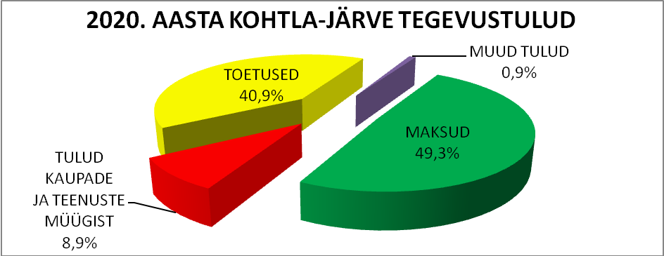

 | 2014. a | 2015. a | 2016. a | 2017. a | 2018. a | 2019. a | 2020. a
Maksud | 17546,715 | 18192,750 | 17836,645 | 18857,739 | 20598,000 | 21 699,519 | 22 683,800
Tulud kaupade ja teenuste müügist | 3401,656 | 3622,662 | 3625,930 | 3696,760 | 3819 410 | 4 142,937 | 4 089,518
Toetused | 12170,771 | 12088,478 | 13835,169 | 15287,419 | 19902 080 | 19 503,343 | 18 836,847
Muud tulud | 72,022 | 61,096 | 67,214 | 79,045 | 120264 | 58 801 | 404,600
Kokku tegevustulud | 33191,164 | 33964,986 | 35364,958 | 37920,963 | 43248 280 | 45 404,600 | 46 014,765

Tegevustulud aastate lõikes
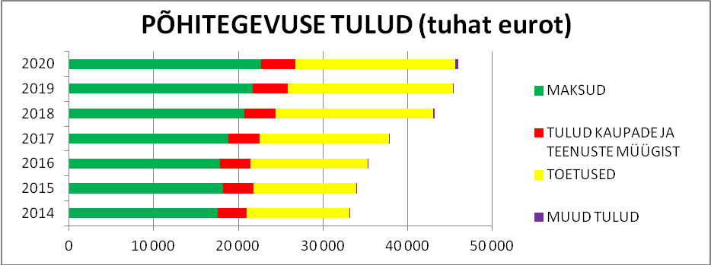

Eelarvestrateegias oli kavandatud 2020. aastaks tulu kaupade teenuste müügist 4 miljonit 100 tuhat eurot, mis on 1% vähem võrreldes 2019. a eelarvega.

Eelarvestrateegias oli kavandatud maamaksu laekumist 2020. a ja järgnevateks aastateks 190 tuhat 519 eurot. 2020. a eelarves on kavandatud maamaksu laekumist 174 tuhat 800 eurot, vastavalt maamaksu infosüsteemi sisestatud andmetele.
Tulud kaupade ja teenuste müügist on haridus-, kultuuri- ja sotsiaalasutuste majandustegevusest laekuvad tulud tasuliste teenuste eest,üüri ja renditasud.

- Tulud kaupade ja teenuste müügist on kavandatud 10 tuhande 482 euro võrra väiksemad strateegias kavandatuga. Aluseks on võetud linnavalitsuse hallatavate asutuste esitatud eelarved.
- Saadavad tegevustoetused on kavandatud 437 tuhande 850 euro võrra suuremad kui strateegias. Tasandusfondi osas tulud vastavalt Rahandusministeeriumi arvestusele.
- Toetused tegevuskulude sihtfinantseerimiseks on kavandatud 863 tuhande 817 eurot ja on väiksemad võrreldes 2019. aasta eelarvega, kuna need suurenevad aasta jooksul erinevate projektide finantseerimiseks eraldavate vahendite arvelt.

Vastavalt Rahandusministeeriumi arvestusele tasandusfondi (lg 1) on kavandatud 6 miljonit 773 tuhat 373 eurot, mis on 8 tuhat 59 eurot suurem kui 2019. aastal. Toetusfondi (lg2) on õpetajate töötasudeks, koolituseks, õppevahenditeks kavandatud summas 6 miljonit 256 tuhat 781 eurot, mis on sama 2019. aastal. Toimetulekutoetuse vahendeid on kavandatud summas 911 tuhat 885 eurot, mis on sama ka 2019 aastal. Koolilõuna vahendeid on kavandatud summas 548 tuhat 975 eurot, mis on sama ka 2019. aastal. Täiendavalt on eraldatud raske ja sügava puudega laste toetuseks 56 tuhat 853 eurot mis on sama ka 2019. aastal. Eraldis teedehoiuks Majandus- ja Kommunikatsiooniministeeriumi kaudu on 540 tuhat 474 eurot, mis on sama ka 2019. aastal huvitegevuse toetuseks on 2020. a eelarves 346 tuhat 459 eurot, mis on samas suuruses 2019. a eelarves. Koolieelsete lasteasutuste toetus summas 952 tuhat 459 eurot ja 2019. a eelarves on kavandatud sama summa. Matusetoetus on nii 2019. a eelarves kui ka 2020. a eelarves 125 tuhat 55 eurot.
Tõhustatud ja eritoega laste õppetegevuse kuludeks kavandatakse toetust 259 tuhat 568 eurot, mis oli sama ka 2019. aastal. Asendushooldusteenuse osutamiseks, mis lisandus uue toetusena alates 2018. a on nii 2019. a eelarves 1 miljon 201 tuhat 105 eurot ja ka 2020 .a eelarves on sama summa.

Kohtla-Järve linnaeelarve põhitegevuse tulud 2014-2020 aastatel
 | 2014. a | 2015. a | 2016. a | 2017. a | 2018. a | 2019. a | 2020. a
Kokku tegevus-tulud | 33191164 | 33964986 | 35364958 | 37920963 | 40505359 | 45 404 600 | 46 014 765

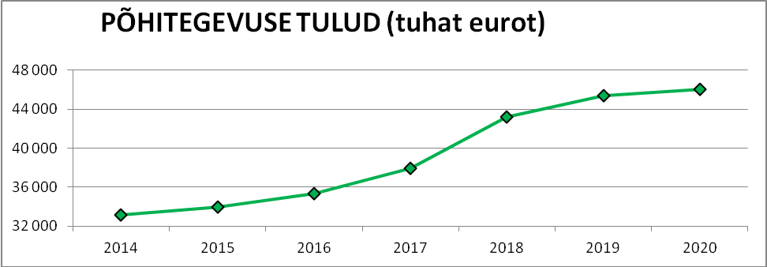
Põhitegevuse kulud
Põhitegevuse kulude mahuks 2020. aastal on kavandatud summa 45 miljonit 238 tuhat 434 eurot, mis on 203 tuhande 527 euro võrra väiksem, kui 2019. a eelarves (vt tabel 1). Eelarve strateegias oli kavandatud põhitegevuse kulusid 43 miljonit 296 tuhat 540 eurot, mis on 1 miljonit 941 tuhat 894 eurot vähem kui 2020. a eelarves kavandatud.

 | 2014. a | 2015. a | 2016. a | 2017. a | 2018. a | 2019. a | 2020. a
Tegevus-kulud | 33 594 237 | 32 539 229 | 34 671 382 | 35 613 769 | 42 091 270 | 45 441 961 | 45 238 434

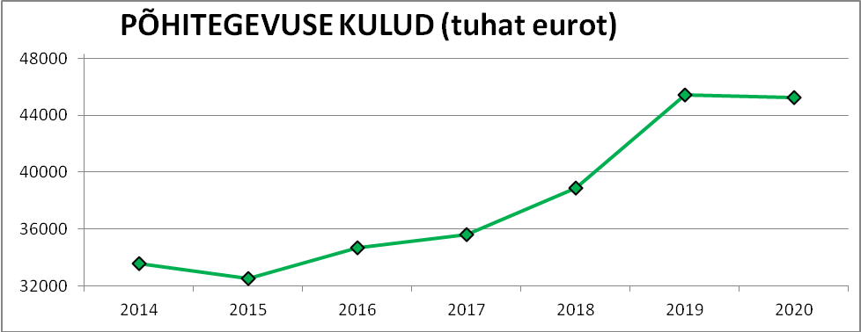
Põhitegevuse kuludest (vt tabel 2) on 92,73% väljaminekud tegevuskuludeks ja 7,27% antavatest toetustest tegevuskuludeks.

Eelarve põhitegevuse kulud tegevusalade lõikes (%)
 | 2020. aasta | 2019. aasta
Haridus | 54,14 | 53,88
Vaba aeg, kultuur, sport | 10,87 | 10,0
Sotsiaalhoolekanne | 13,53 | 13,65
Majandus | 3,4 | 3,66
Elamu- ja kommunaalmajandus | 2,75 | 3,54
Keskkonnakaitse | 7,07 | 7,43
Valitsemine (reservfondiga) | 8,19 | 7,81

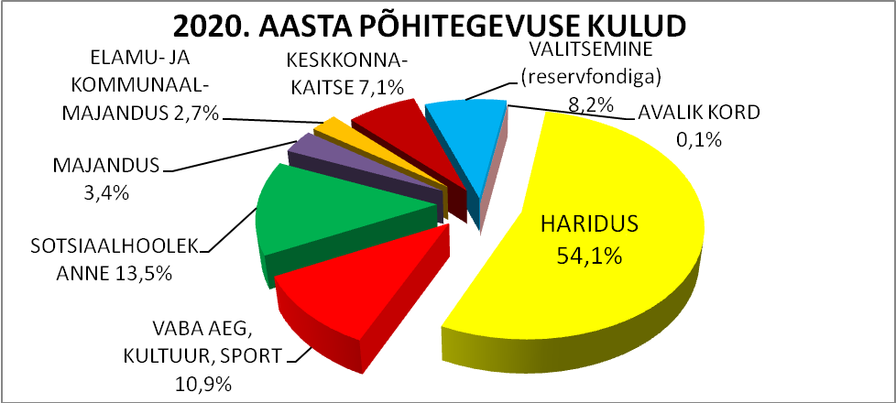

Linna hallatavate asutuste poolt esitatud eelarvete projektide põhitegevuse kulud olid 44 miljonit 993 tuhat 096 eurot, eelarvesse on kavandatud 45 miljonit 238 tuhat 434 eurot vastavalt põhitegevuse tuludele.

2020. a põhitegevuskulud vähenevad võrreldes 2019. aastaga 203 tuhande 527 euro võrra, mis on tingitud üldhariduskoolides gümnaasiumiosa kadumisega 1. septembrist 2019. a ja palga alammäära tõusuga, palga alammäär suureneb 8,1%.
Põhitegevusekulud suurenevad üleminevate jääkide arvelt, mis selguvad hiljem.
Antavad toetused tegevuskuludeks on kavandatud 400 tuhande 960 euro võrra vähem kui 2019. aasta eelarves.

Investeerimistegevus

Investeerimistegevus on kajastatud lisa nr 4-s ja tabel nr 4-s ja on negatiivne 6 miljonit 504 tuhat 880 eurot. Investeeringute katteallikaks on kavandatud laenu vahendeid 4 miljonit eurot, Ettevõtluse Arendamise Sihtasutuselt saadakse 7 miljonit 444 tuhat eurot, millest 6 miljonit 509 tuhat läheb Spordi- ja vabaajalinnaku ehituseks, 935 tuhat eurot läheb Ahtme linnaosa keskuse väljaehitamiseks. Majandus-ja Kommunikatsiooniministeeriumilt saadud Uus-Tehase tänava renoveerimiseks 985 tuhat eurot. Laenu vahenditest suunatakse 3 miljonit 200 tuhat eurot Spordi- ja vabaaja linnaku ehitusse, 600 tuhat eurot on kavandatud kahe lasteaia renoveerimiseks, Ahtme Kunstide kooli renoveerimiseks 200 tuhat eurot ja Ahtme linnaosas tänavavalgustusse 160 tuhat eurot. Mitteresidendilt on seoses kahes projektis osalemisega saada 269 tuhat 730 eurot see on maasiseste prügikonteinerite lahendus ja 218 tuhat 250 eurot kohalike toodete ja teenuste turustamise soodustamiseks 51 tuhat 480 eurot.
Eelarvestrateegias kavandati investeerimistegevust põhivara soetuse osas 13 miljonit 725 tuhat 633 eurot, eelarves on 14 miljonit 924 tuhat 110 eurot, mis on 1 miljon 198 tuhat 477 eurot rohkem, seoses investeeringutes kavandatud summade edasikandmisega 2020. a eelarvesse, kuna hankeid tuli korraldada täiendavalt, soovitud pakkumiste mittelaekumiste tõttu.
Finantseerimistegevuses on eelarves laenu võtmine summas 4 miljonit eurot ja laenude tagastamist summas 1 miljon 248 tuhat eurot, nii oli ka eelarvestrateegias kavandatud.
Finantstulud 2019. aastal planeeritakse 500 eurot ja finantskulud 235 tuhat eurot.
Likviidsete varade suurus on 2 miljonit 84 tuhat 245 eurot (vt. lisa 6), mis on 2019. aastal kasutamata jäänud vahendid, sh Uus-Tehase tänava rekonstrueerimiseks antud 985 tuhat eurot, Ahtme linnaosa keskuse väljakujundamise vahendid 342 tuhat 959 eurot, Kesklinna Põhikooli renoveerimiseks 175 tuhat eurot ja teised väiksemad summad.
Likviidsete varade tegelik kasutamata suurus selgub järgmise aasta algul.

Lugupidamisega

Viive Keskküla
finantsteenistuse abilinnapea

Lisad:
Tabel 1 Kohtla-Järve linna 2020. aasta koondeelarve 2 lehel;
Tabel 2 Kohtla-Järve linna 2020. aasta põhitegevuse kulud 3 lehel;
Tabel 3 Kohtla-Järve linna 2020. aasta investeerimistegevus 2 lehel;
Tabel 4 Kohtla-Järve linna 2020. aasta investeerimistegevuse sissetulekute eelarve 2 lehel;
Tabel 5 Kohtla-Järve linna 2020. aasta finantseerimistegevuse eelarve projekt 2 lehel;
Tabel 6 2020. a Finantsdistsipliini meetme tagamise arvestus 2 lehel.

